

**APLICACIONES WEB**

**Trabajo Parcial**

**Integrantes:**

Miguel Delgado Del Castillo

Manuel Alvarado Estanga

Diego Salas Noain

Andres Lopez Hurtado

Luis Bernal Marchena

|  |  |
| --- | --- |
|  |  |
|  |  |

**Docente: Henry Mendoza Puerta**

Lima, abril de 2018

# I. EMPRESA

**1.Nosotros**

Buscamos ofrecer la facilidad de los medicamentos y productos para el cuidado personal al alcance de tu hogar. Los medios de la marca se expandirán con nuevos locales dentro de la zona sur de lima, y ofreciendo el servicio de delivery mediante una una aplicación web.

**2**.**Características**

* Actualizaciones con los artículos nuevos y más recientes.
* Personalización de cuenta
* Sistema de Puntos de Cliente
* Beneficios

**3.Beneficios**

* Productos a precios económicos, nuestra empresa ofrece una gran variedad de artículos a los mejores precios.
* Delivery veloz, servicio al instante de entrega con total seguridad.
* Compra Online, realiza tus compras en línea con total seguridad.
* Datos protegidos, tu privacidad es lo más importante para la empresa.

**4.Precios**

* Servicio Standard, sin cargo adicional por delivery.
* Servicio Express, delivery prioritario y

**5.Business Canvas Model**

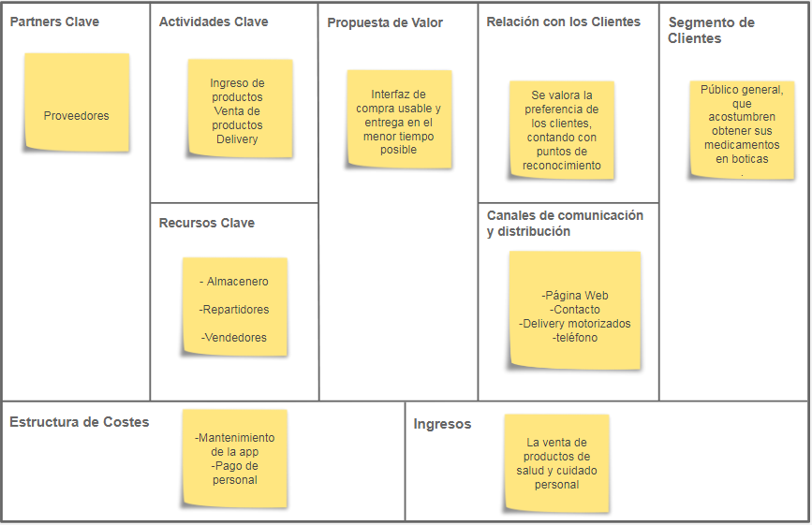

**6.Casos de Uso**

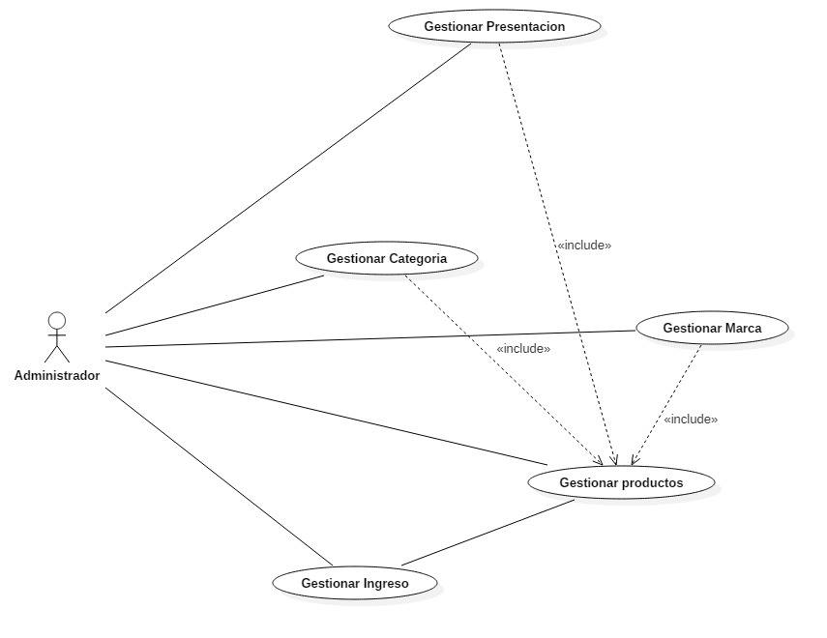

**7.BPM**

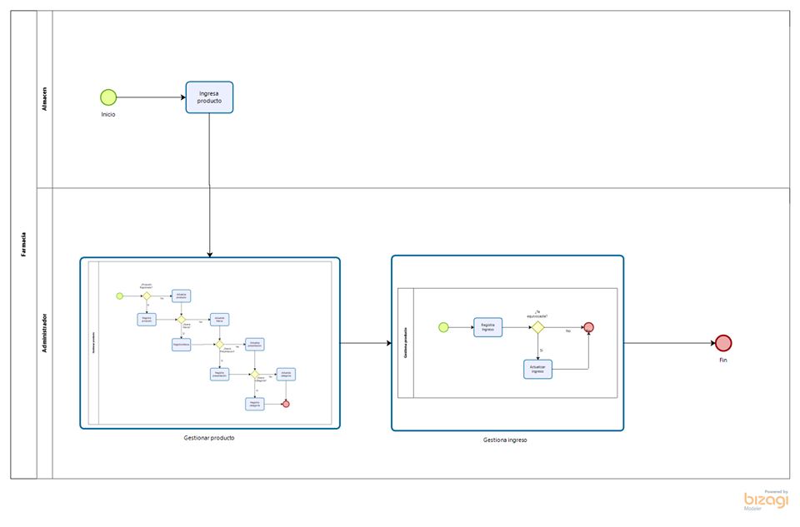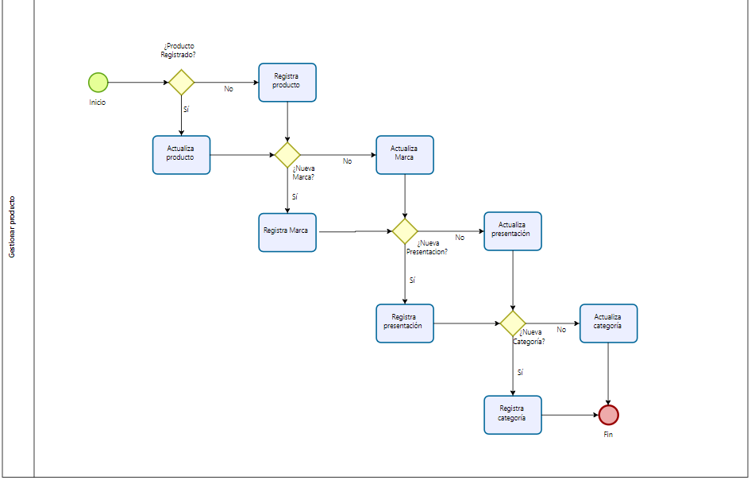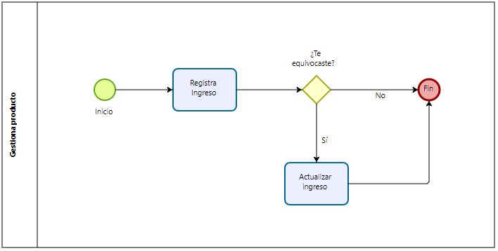

**Proceso de Venta**

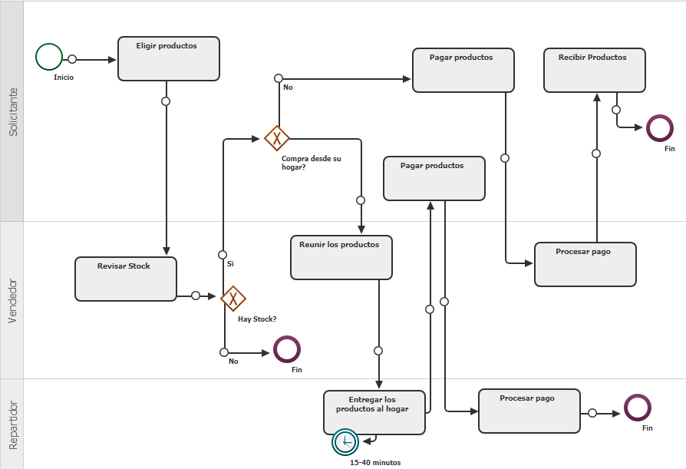

III. Aplicación

**1.Base de Datos**

